**Desarrollo de informe**

**Natalia Polo Peña**

**Cristian Florez Grisales**

**Análisis del problema**

Analizando la matriz de Leds es importante saber cómo funcionan cada led interno, cada led funciona como un registro de desplazamiento (shift register) y mueve datos de la entrada a la salida y luego al siguiente led.

También consideramos hacer uso del integrado 74HC595. Este registro se compone de una serie de biestables o flip-flops de tipo D comandados por una señal de reloj. Esos **biestables son memorias** que mantienen un valor anterior. Cada uno almacena un bit y, de su nombre también puedes deducir que, los puede desplazar. Al correr los bits de un lado a otro podemos hacer operaciones digitales.

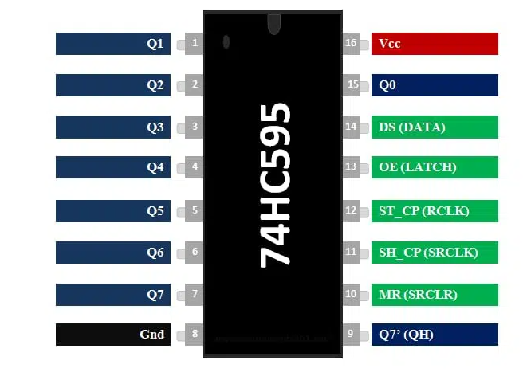

1. **Controlar el desplazamiento:** Podemos usar un multiplexor para controlar la dirección en la que se desplazan los datos dentro del registro de desplazamiento. Por ejemplo, si tenemos un registro de desplazamiento bidireccional, podemos utilizar un multiplexor para seleccionar si los datos se desplazan hacia la izquierda o hacia la derecha. La salida del multiplexor se conecta al pin de control de dirección del registro.
2. Utilizamos el siguiente código para hacer una prueba de encender y apagar los leds

// Definición de pines para los LEDs

const int ledPin1 = 2;

const int ledPin2 = 3;

const int ledPin3 = 4;

const int ledPin4 = 5;

void setup() {

// Configura los pines de los LEDs como salidas

pinMode(ledPin1, OUTPUT);

pinMode(ledPin2, OUTPUT);

pinMode(ledPin3, OUTPUT);

pinMode(ledPin4, OUTPUT);

}

void loop() {

// Enciende todos los LEDs

digitalWrite(ledPin1, HIGH);

digitalWrite(ledPin2, HIGH);

digitalWrite(ledPin3, HIGH);

digitalWrite(ledPin4, HIGH);

// Espera un tiempo

delay(1000); // Espera 1 segundo

// Apaga todos los LEDs

digitalWrite(ledPin1, LOW);

digitalWrite(ledPin2, LOW);

digitalWrite(ledPin3, LOW);

digitalWrite(ledPin4, LOW);

// Espera un tiempo

delay(1000); // Espera 1 segundo

}

Adjuntamos evidencia del esquemático en la plataforma de Tinckercad

Y adjuntamos evidencias de cómo empezamos a trabajar el registro de desplazamiento

